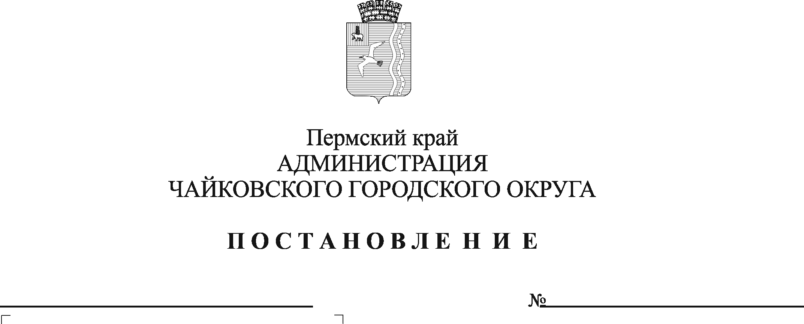
Об установлении расходного обязательства Чайковского городского округа на приобретение оборудования и об утверждении Порядка о предоставлении и расходовании средств

В соответствии со статьей 78.1 Бюджетного кодекса Российской Федерации, Федеральным законом от 6 октября 2003 г. № 131-ФЗ «Об общих принципах организации местного самоуправления в Российской Федерации», постановлением Правительства Российской Федерации от 22 февраля 2020 г. № 203 «Об общих требованиях к нормативным правовым актам и муниципальным правовым актам, устанавливающим порядок определения объема и условия предоставления бюджетным и автономным учреждениям субсидий на иные цели», Уставом Чайковского городского округа, постановлением администрации города Чайковского от 21 января 2019 г.
№ 15/1 «Об утверждении муниципальной программы «Благоустройство территории Чайковского городского округа»
ПОСТАНОВЛЯЮ:
1. Включить в реестр расходных обязательств Чайковского городского округа на 2022 год расходы на приобретение оборудования, за счет средств бюджета Чайковского городского округа.
2. Определить главным распорядителем бюджетных средств, указанных в пункте 1 постановления, Управление жилищно-коммунального хозяйства и транспорта администрации Чайковского городского округа.
3. Утвердить прилагаемый Порядок предоставления и расходования средств на приобретение оборудования.
4. Опубликовать постановление в газете «Огни Камы» и разместить на официальном сайте администрации Чайковского городского округа.
5. Постановление вступает в силу после его официального опубликования.

6. Контроль за исполнением постановления возложить на исполняющего обязанности заместителя главы администрации Чайковского городского округа по инфраструктуре.

Глава городского округа –
глава администрации
Чайковского городского округа Ю.Г. Востриков

УТВЕРЖДЕН
постановлением администрации
Чайковского городского округа
от №

ПОРЯДОК
предоставления и расходования средств на приобретение оборудования

1. Общие положения

  - Настоящий Порядок определяет цели, условия и порядок предоставления и расходования средств на приобретение оборудования в рамках подпрограммы «Комплексное благоустройство и содержание территорий» муниципальной программы «Благоустройство территории Чайковского городского округа», утвержденной постановлением администрации города Чайковского от 21 января 2019 г. № 15/1 (далее - Порядок).
1.2. Средства предоставляются в целях приобретения оборудования (далее - приобретение оборудования).
1.3. Средства предоставляются в пределах бюджетных ассигнований, предусмотренных решением Думы Чайковского городского округа о бюджете Чайковского городского округа на соответствующий финансовый год и плановый период, и лимитов бюджетных обязательств, доведенных Управлению жилищно-коммунального хозяйства и транспорта администрации Чайковского городского округа (далее – Управление ЖКХиТ) в установленном порядке, на цели, предусмотренные пунктом 1.2 настоящего Порядка.
1.4. Средства предоставляются в виде субсидии на иные цели (далее - субсидия) муниципальным автономным учреждениям (далее - Учреждения), в отношении которых Управление ЖКХиТ осуществляет функции и полномочия учредителя (далее - Учредитель).

2. Условия и порядок предоставления субсидии
  - Для получения субсидии на очередной финансовый год и плановый период Учреждения направляют Учредителю до 15 декабря текущего финансового года:
пояснительную записку, содержащую обоснование необходимости предоставления бюджетных средств;
расчет-обоснование суммы субсидии с указанием информации о планируемом количестве приобретения оборудования.
  - Учредитель рассматривает и проверяет документы на полноту их представления в соответствии с пунктом 2.1 настоящего Порядка в течение 5 рабочих дней с даты их представления.
  - Основания для отказа Учреждению в предоставлении субсидии:
несоответствие представленных учреждением документов требованиям, определенным в соответствии с пунктом 2.1 настоящего Порядка, или непредставление (представление не в полном объеме) указанных документов;
недостоверность информации, содержащейся в документах, представленных учреждением в соответствии с пунктом 2.1 настоящего Порядка.
  - Требования, которым должно соответствовать учреждение на 1-е число месяца, предшествующего месяцу, в котором планируется заключение Соглашения:
отсутствие просроченной задолженности по возврату в бюджет Чайковского городского округа субсидий, бюджетных инвестиций, предоставленных в том числе в соответствии с иными правовыми актами, и иной просроченной задолженности перед бюджетом Чайковского городского округа.
  - Субсидия предоставляется на основании Соглашения о предоставлении из бюджета Чайковского городского округа муниципальному бюджетному (автономному) учреждению субсидии на иные цели (далее - Соглашение), заключенного между Учредителем и Учреждением в соответствии с типовой формой, утвержденной приказом Управления финансов и экономического развития администрации Чайковского городского округа от 10 января 2019 г. № 23.
  - Субсидия предоставляется на отдельный лицевой счет, открытый в Управлении финансов администрации Чайковского городского округа (далее - Управление финансов), в сроки, установленные Соглашением.
  - Условиями заключения Соглашения являются:
соответствие учреждения требованиям, установленным пунктом 2.4 настоящего Порядка;
наличие бюджетных ассигнований для предоставления субсидий на иные цели в сводной бюджетной росписи бюджета Чайковского городского округа;
наличие распоряжения Управления ЖКХиТ о приобретении оборудования с назначением учреждения, ответственного за организацию по проведению работ по приобретению оборудования.
  - В случаях, установленных Соглашением, заключаются дополнительные соглашения к указанному Соглашению, предусматривающие внесение в него изменений или его расторжение, в соответствии с типовой формой.
  - Объем субсидии определяется на основании финансово-экономического обоснования, подтверждаемого коммерческими предложениями на приобретение оборудования, утвержденного начальником Управления ЖКХиТ.
  - Субсидия расходуется на приобретение оборудования.
  - Расходы на приобретение оборудования осуществляются в соответствии с Федеральным законом от 18 июля 2011 г. № 223-ФЗ «О закупках товаров, работ, услуг отдельными видами юридических лиц».
  - Субсидия расходуется учреждением в соответствии с целевым назначением и не может быть направлена на другие цели.
  - Результатом предоставления субсидии является количество приобретенного оборудования.

3. Требования к отчетности

- Учреждения предоставляют Управлению ЖКХиТ отчетность в сроки и по форме, установленные Соглашением.
- Контроль за своевременностью представления отчетов и достоверностью отчетных данных возлагается на руководителей учреждений.
- Управление ЖКХиТ ежегодно до 20 января года, следующего за отчетным, представляет в Управление финансов отчет о выполнении показателей результативности предоставления субсидии на приобретение оборудования по форме согласно приложению к настоящему Порядку.

4. Порядок осуществления контроля за соблюдением целей,
условий и порядка предоставления субсидий на иные цели
и ответственность за их несоблюдение

  - Учреждения несут ответственность за целевое использование субсидии, соблюдение условий, установленных при предоставлении субсидии, полноту, качество, достоверность и своевременность предоставления отчетности и документов.
  - Неиспользованные в текущем финансовом году остатки субсидии подлежат возврату в бюджет Чайковского городского округа в порядке, утвержденном Управлением финансов.
  - Контроль за целевым использованием субсидии, соблюдением требований и условий их предоставления, установленных настоящим Порядком и (или) Соглашением, осуществляют Управление ЖКХиТ, Управление финансов, Контрольно-счетная палата Чайковского городского округа.
  - В случае несоблюдения учреждениями целей и условий, установленных при предоставлении субсидии, недостижения показателей результативности, выявленных по результатам проверок, проведенных Управлением ЖКХиТ и уполномоченным органом муниципального финансового контроля, субсидия подлежит возврату в бюджет Чайковского городского округа в следующие сроки:
на основании требования Управления ЖКХиТ - в течение 30 календарных дней со дня получения учреждениями соответствующего требования;
на основании представления и (или) предписания уполномоченного органа муниципального финансового контроля - в срок, установленный в соответствии с бюджетным законодательством Российской Федерации.
В случае невыполнения учреждениями требований о возврате субсидий на иные цели Управление ЖКХиТ обеспечивает взыскание субсидии в судебном порядке в соответствии с действующим законодательством.

Приложение
к Порядку предоставления и расходования средств на приобретение оборудования

ОТЧЕТ
о выполнении показателей результативности предоставления
субсидии на приобретение оборудования
за 20 ___г.

Наименование показателя | Единица измерения | Плановое значение показателя | Фактическое значение показателя | Причины отклонения
1 | 2 | 3 | 4 | 5

Начальник Управления ЖКХиТ _____________________________
(подпись, расшифровка)
Исполнитель_______ | (должность, подпись, расшифровка)

